様式第5号（第39条関係）
火災調査図面用紙
火災番号 －
図面NO
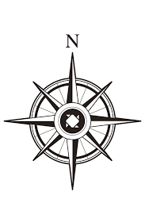

年 月 日 作成者階級 氏名 ㊞
備考 用紙の大きさは、A4又はA3とする。

